ΠΑΝΕΠΙΣΤΗΜΙΟ ΠΕΙΡΑΙΩΣ

Πληροφοριακά Συστήματα στο Διαδίκτυο

Ονοματεπώνυμο : Στέφανος Σαλαμούρας
Α.Μ. : Π16122

Περιεχόμενα

1.Απαιτήσεις και λειτουργικότητα εφαρμογής…………………………………………………….3
2.Σχεδίαση εφαρμογής…………………………………..5
3.Υλοποίηση εφαρμογής………………………………..11
4.User manual………………………………………………..16

1.Απαιτήσεις και λειτουργικότητα εφαρμογής

Η εργασία που επέλεξα να κάνω είναι μια web εφαρμογή με Servlets που έχει ως θέμα τις ιατρικές εξετάσεις.Η εφαρμογή αναπτύχθηκε με html σελίδες και Servlets να διαχειρίζονται τα αιτήματα του χρήστη και ως βάση δεδομένων χρησιμοποιήθηκε η Postgresql που συνδέθηκε με τον JDBC driver.Παρακάτω αναλύονται οι απαιτήσεις της εφαρμογής.

Οι απαιτήσεις που θα αναλυθούν είναι οι λειτουργικές και οι μη-λειτουργικές.

Λειτουργικές απαιτήσεις
Η εφαρμογή που έφτιαξα αφορά ασθενείς και γιατρούς οι οποίοι μπορούν να κάνουν διάφορες λειτουργίες που αφορούν τις ιατρικές εξετάσεις.Άρα έχουμε :
1.Το σύστημα επιτρέπει στους χρήστες να εγγραφούν και να επιλέξουν αν είναι ασθενείς ή γιατροί δημιουργώντας έτσι καινούργιο λογαριασμό.
2.Αν ένας χρήστης είναι εγγεγραμμένος μπορεί να συνδεθεί στον λογαριασμό του βάζοντας email,κωδικό πρόσβασης και το τι είναι(ασθενής ή γιατρός).
3.Από την αρχική σελίδα της εφαρμογής ο χρήστης μπορεί χωρίς να συνδεθεί να διαβάσει πολλά άρθρα από διάφορα sites.
4.Οι χρήστες μπορούν να δουν πληροφορίες για την εφαρμογή.
5.Όταν ο χρήστης συνδεθεί σαν ασθενής μπορεί :
5.1.Να δει όλες τις πληροφορίες για τις ιατρικές εξετάσεις του.
5.2.Να δει σε μια λίστα όλους τους εγγεγραμμένους γιατρούς της εφαρμογής.
5.3.Να ζητήσει με τη μορφή μηνύματος από κάποιον γιατρό να του γράψει κάποια εξέταση για να κάνει.
5.4.Μέσω του μενού να αποσυνδεθεί και να πάει στην αρχική σελίδα.
5.5.Μέσω του μενού να διαγράψει τον λογαριασμό του και όλα τα αποθηκευμένα στοιχεία.
6.Όταν ο χρήστης συνδεθεί σαν γιατρός μπορεί :
6.1.Να δει όλες τις ιατρικές εξετάσεις που έχει γράψει στους ασθενείς του.
6.2.Να κάνει εισαγωγή μιας νέας εξέτασης για κάποιον ασθενή.
6.3.Να δει μια λίστα με όλα τα μηνύματα που του έχουν στείλει οι ασθενείς του.
6.4.Μέσω του μενού να αποσυνδεθεί και να πάει στην αρχική σελίδα.
6.5.Μέσω του μενού να διαγράψει τον λογαριασμό του και όλα τα αποθηκευμένα στοιχεία.

Μη-λειτουργικές απαιτήσεις
Ως μη-λειτουργικές απαιτήσεις θεωρούμε αυτές που περιγράφουν το πως (ή το πόσο καλά) το σύστημα θα υποστηρίξει τις λειτουργικές απαιτήσεις.Άρα έχουμε :
1.Η εφαρμογή θα μπορεί να λειτουργεί στους περισσότερους δημοφιλείς browsers.
2.Ο χρόνος απόκρισης δεν πρέπει να υπερβαίνει τα 3 δευτερόλεπτα.
3.Οι πληροφορίες που δίνουν οι χρήστες θα πρέπει να μεταφέρονται και να αποθηκεύονται με ασφάλεια.

2.Σχεδίαση εφαρμογής

Η εφαρμογή σχεδιάστηκε για να χρησιμοποιείται με browser από τον χρήστη και να δίνει απαντήσεις από τη βάση δεδομένων μέσω των servlets.Παρακάτω αναλύεται η σχεδίαση της εφαρμογής και των κλάσεων με πίνακες για τη κάθε λειτουργία ξεχωριστά.

Κλάση για τη σύνδεση
Η κλάση για τη φόρμα που συνδέεται ο χρήστης στην εφαρμογή είναι :
LoginForm

-Email:TextField
-Κωδικός:PasswordField
-Τι είστε:SelectBox
-buttonΣύνδεση:Button
+buttonΣύνδεση_Clicked()

Ο παραπάνω πίνακας δείχνει πως έχει σχεδιαστεί η φόρμα που δέχεται τα στοιχεία του χρήστη για να συνδεθεί στην εφαρμογή.Ο χρήστης δίνει το email του,τον κωδικό πρόσβασης και το τι είναι(Ασθενής ή Γιατρός) και στη συνέχεια πατάει το κουμπί Σύνδεση για να συνδεθεί.Όταν πατηθεί το κουμπί της σύνδεσης τα δεδομένα στέλνονται στο LoginServlet.java που είναι το Servlet που διαχειρίζεται τα inputs,ελέγχει από τη βάση δεδομένων αν υπάρχει ο χρήστης και στέλνει ανακατεύθυνση σε άλλη σελίδα.

Κλάση για την εγγραφή
Η κλάση για τη φόρμα που κάνει εγγραφή ο χρήστης στην εφαρμογή είναι :

SignUpForm

-Email:TextField
-Όνομα:TextField
-Επώνυμο:TextField
-Κωδικός:PasswordField
-Τι είστε:SelectBox
-Ειδικότητα(Γιατρός):SelectBox
-buttonΕγγραφή:Button
+buttonΕγγραφή_Clicked()

Ο παραπάνω πίνακας δείχνει πως έχει σχεδιαστεί η φόρμα για την εγγραφή του χρήστη στην εφαρμογή. Δίνει το email,το όνομα,το επώνυμο,τον κωδικό πρόσβασης,το τι είναι(Ασθενής ή Γιατρός) και την ειδικότητά(αν είναι Γιατρός) του και στη συνέχεια πατάει το κουμπί Εγγραφή.Όταν πατηθεί το κουμπί της εγγραφής τα δεδομένα στέλνονται στο SignUpServlet.java που είναι το Servlet που διαχειρίζεται τα inputs,ελέγχει αν υπάρχει ο χρήστης,κάνει εισαγωγή των δεδομένων στη βάση και στέλνει ανακατεύθυνση σε άλλη σελίδα.

Κλάση για την εισαγωγή εξέτασης
Η κλάση για τη φόρμα που κάνει εισαγωγή εξέτασης από κάποιον γιατρό στην εφαρμογή είναι :

ExaminationImportForm

-Τύπος εξέτασης:TextField
-Ημερομηνία εξέτασης:DateField
-Email Ασθενή:TextField
-Email Γιατρού:TextField
-buttonΕισαγωγή:Button
+buttonΕισαγωγή_Clicked()

Ο παραπάνω πίνακας δείχνει πως έχει σχεδιαστεί η φόρμα που κάνει εισαγωγή εξέτασης για κάποιον ασθενή στην εφαρμογή.Ο Γιατρός βάζει τον τύπο εξέτασης,την ημερομηνία εξέτασης,το email του ασθενή και το δικό του email και στη συνέχεια πατάει το κουμπί Εισαγωγή Όταν πατηθεί το κουμπί της εισαγωγής τα δεδομένα στέλνονται στο ExaminationImportServlet.java που είναι το Servlet που διαχειρίζεται τα inputs,κάνει εισαγωγή στη βάση δεδομένων και στέλνει ανακατεύθυνση σε άλλη σελίδα.

Κλάση για την δημιουργία μηνύματος
Η κλάση για τη φόρμα που κάνει δημιουργία μηνύματος στην εφαρμογή είναι :

MessagesForm

-Email ασθενή:TextField
-Email γιατρού:TextField
-Μήνυμα:TextArea
-buttonΑποστολή:Button
+buttonΑποστολή_Clicked()
Ο παραπάνω πίνακας δείχνει πως έχει σχεδιαστεί η φόρμα για να στέλνουν οι ασθενείς μηνύματα στους γιατρούς από την εφαρμογή.Ο Ασθενής βάζει το email του,το email του γιατρού και το μήνυμα που θέλει και στη συνέχεια πατάει το κουμπί Αποστολή.Όταν πατηθεί το κουμπί της αποστολής τα δεδομένα στέλνονται στο PatientMessagesServlet.java που είναι το Servlet που διαχειρίζεται τα inputs,κάνει εισαγωγή στη βάση δεδομένων και στέλνει ανακατεύθυνση σε άλλη σελίδα.

Εκτός από τις παραπάνω φόρμες υπάρχουν και τα παρακάτω servlets για διάφορες άλλες λειτουργίες.Το DoctorsExaminationsList.java δείχνει μια λίστα με τις εξετάσεις που έχει γράψει ο κάθε γιατρός,το DoctorsList.java δείχνει μια λίστα με όλους τους γιατρούς του site,το DoctorsMessagesServlet.java δείχνει τα μηνύματα που έχει δεχθεί ο κάθε γιατρός,το PatientExaminationsList.java δείχνει μια λίστα με όλες τις εξετάσεις του ασθενή και το DeleteAccount.java διαγράφει τον λογαριασμό του χρήστη.

3.Υλοποίηση εφαρμογής

Η υλοποίηση της εφαρμογής έγινε με Servlets όπως αναφέρθηκε και πιο πάνω για το backend και σελίδες html για το frontend.Ο server που χρησιμοποιήθηκε είναι ο Tomcat και η βάση δεδομένων η Postgresql με τον JDBC driver.Παρακάτω αναλύονται με screenshots κάποια βασικά κομμάτια κώδικα.

Η σύνδεση του Tomcat με το Eclipse για την υλοποίηση της εφαρμογής έγινε ως εξής :

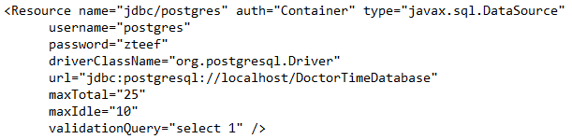
(στο context.xml του Tomcat)

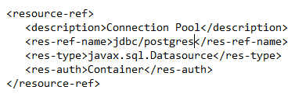
(στο web.xml του Tomcat)

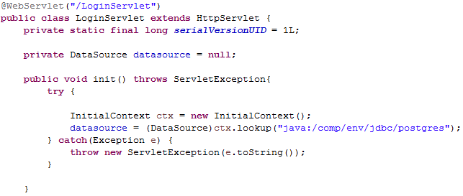
(στις κλάσεις των Servlets)

Με τα παραπάνω η εφαρμογή έχει αλληλεπίδραση με τη βάση δεδομένων δηλαδή γίνεται εισαγωγή,ανανέωση ή διαγραφή στους πίνακες.Γι’αυτό χρειάζονται το Resource με τα στοιχεία της βάσης δεδομένων στο context.xml και στο web.xml και το datasource μαζί με το statement στα servlets.

Έπειτα στα servlets έχουμε :

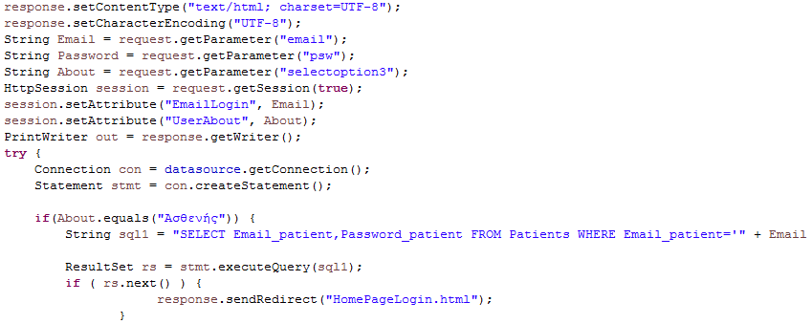
Παραπάνω φαίνεται ο κώδικας που χρησιμοποιείται στο LoginServlet.java που γίνεται η διασταύρωση των στοιχείων από τη βάση δεδομένων.Έτσι με το request.getParameter περνάνε τα δεδομένα από την html σελίδα στο servlet και με το session.setAttribute καθορίζονται το EmailLogin και το UserAbout για να μπορούν οι τιμές τους να μεταφέρονται και στα υπόλοιπα servlets.Μετά μέσα σε ένα String είναι το sql query που γίνεται execute με το ResultSet και με βάση το αποτέλεσμα ο χρήστης μεταφέρεται στην αντίστοιχη σελίδα.
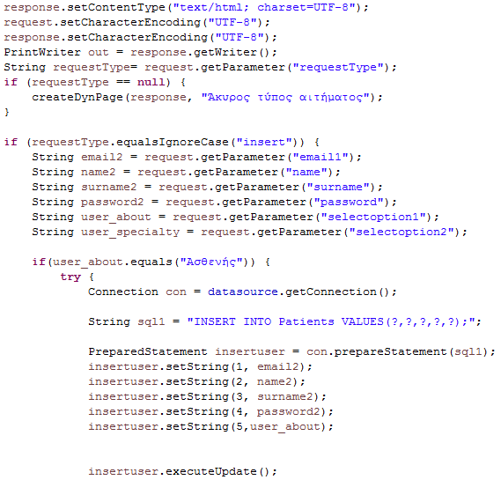
Παραπάνω φαίνεται πως γίνεται η εισαγωγή στοιχείων στη βάση δεδομένων και συγκεκριμένα στον πίνακα Patients.Με το request.getParameter το servlet παίρνει τα δεδομένα από την html φόρμα και με το prepareStatement γίνεται το insert των στοιχείων στον πίνακα.

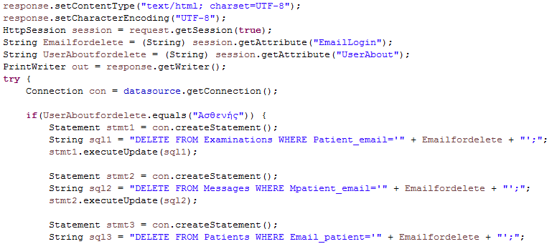

Παραπάνω φαίνεται πως γίνεται διαγραφή ενός χρήστη από την εφαρμογή.Μόλις ο χρήστης πατήσει το κουμπί της διαγραφής όπως φαίνεται γίνονται delete από όλους τους πίνακες για αυτόν που έχει το συγκεκριμένο email.

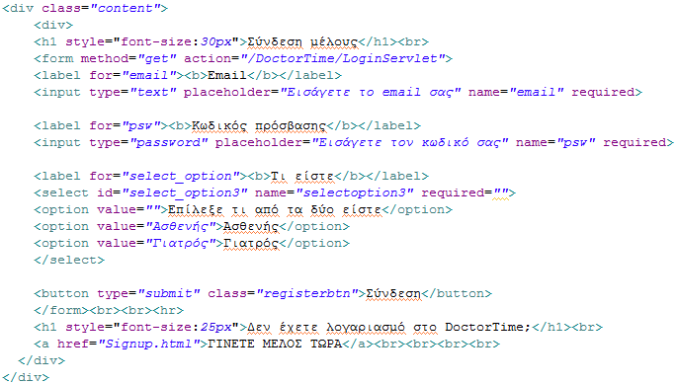

Παραπάνω φαίνεται η φόρμα που συνδέεται ο χρήστης στην εφαρμογή.Υπάρχει το email που δέχεται text,ο κωδικός πρόσβασης που παίρνει password,το τι είστε που είναι ένα selectbox και το κουμπί της σύνδεσης που κάνει submit και στέλνει τα δεδομένα στο αντίστοιχο servlet.

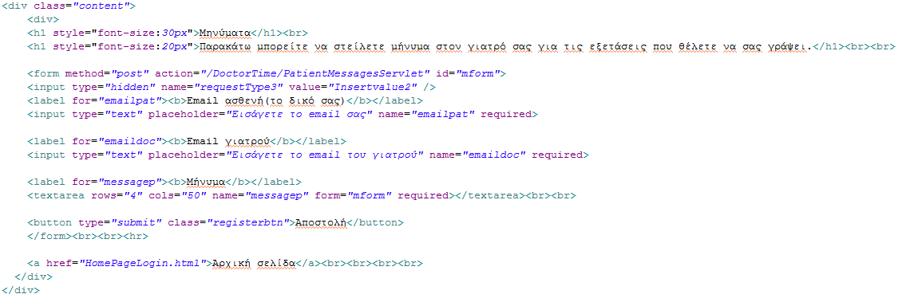
Τέλος παραπάνω φαίνεται ακόμη μία φόρμα που είναι για την αποστολή μηνύματος από κάποιον ασθενή.Έχει πάλι δύο email ως text,ένα textarea για το μήνυμα και το κουμπί Αποστολή που στέλνει τα δεδομένα.Έτσι και οι υπόλοιπες σελίδες html και τα servlets είναι φτιαγμένα παρόμοια με κάποιες αλλαγές στις φόρμες και στα sql queries που χρειάζεται το καθένα.

3.Εγχειρίδιο χρήστη (user manual)

Πριν κάνετε οτιδήποτε άλλο, παρακαλώ διαβάστε το παρόν
Ο παρόν οδηγός γρήγορης εκκίνησης θα σας διευκολύνει να ξεκινήσετε με τη χρήση του λογισμικού.Περιέχονται οδηγίες για τις λειτουργίες και τις ενέργειες που μπορείτε να κάνετε.
- Αρχική σελίδα
- Σύνδεση/Εγγραφή
- Μενού
- Λειτουργίες Ασθενή
- Λειτουργίες Γιατρού
- Διαγραφή λογαριασμού

1.Αρχική σελίδα
Όταν μπαίνετε για πρώτη φορά στην εφαρμογή πηγαίνετε στην Αρχική σελίδα.Εκεί υπάρχει ένα κουμπί Σύνδεση/Εγγραφή όπου ο χρήστης μπορεί να συνδεθεί στην εφαρμογή ή να δημιουργήσει έναν λογαριασμό εφόσον δεν έχει και ένα κουμπί Μενού που πατώντας το ανοίγει από αριστερά και περιέχει την Σύνδεση/Εγγραφή,τα Άρθρα και τις Πληροφορίες.Επίσης υπάρχει στην Αρχική σελίδα και ένα iframe με το site onmed.gr που περιέχει πολλά και χρήσιμα άρθρα.

2.Σύνδεση/Εγγραφή 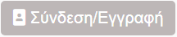
Πατώντας το κουμπί Σύνδεση/Εγγραφή μεταφέρεστε στη σελίδα για να συνδεθείτε στον λογαριασμό σας όπως φαίνεται παρακάτω.

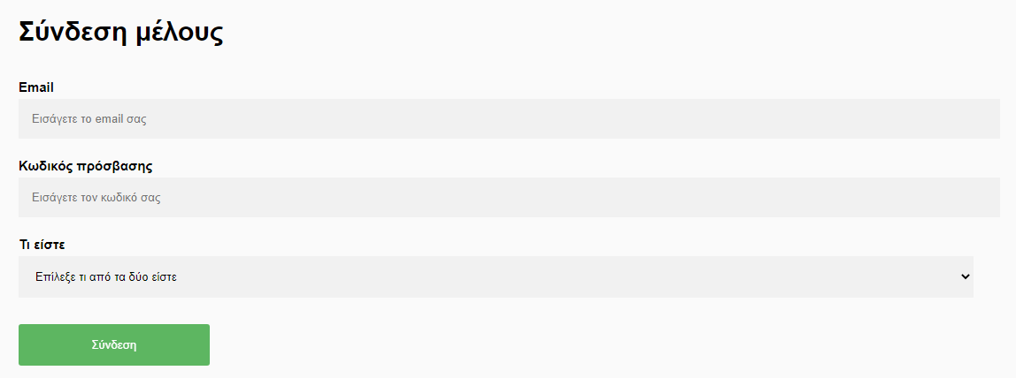

Εκεί βάζετε το email σας,τον κωδικό πρόσβασης και το τι είστε και συνδέεστε.Αν δεν έχετε λογαριασμό τότε μπορείτε να πατήσετε το link ΓΙΝΕΤΕ ΜΕΛΟΣ ΤΩΡΑ όπως φαίνεται παρακάτω.

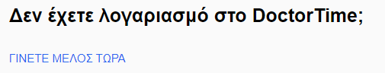

Έτσι μεταφέρεστε στη σελίδα της εγγραφής όπου βάζετε το Όνομα,το Επώνυμο,το email,τον κωδικό πρόσβασης,το τι είστε και την ειδικότητα αν είστε γιατρός και πατάτε το κουμπί Εγγραφή όπως φαίνεται παρακάτω.

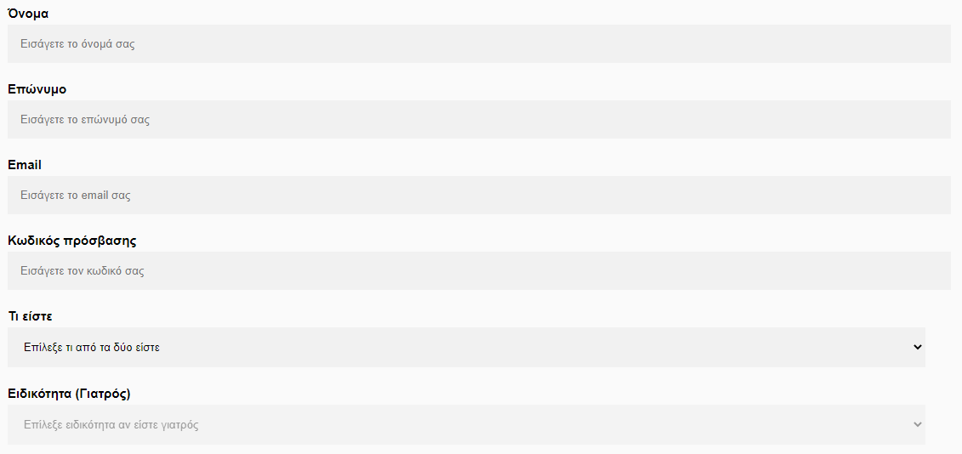


3.Μενού 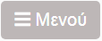
Πατώντας το κουμπί Μενού ανοίγει από αριστερά μια σελίδα με τρεις επιλογές : τη Σύνδεση/Εγγραφή,τα Άρθρα και τις Πληροφορίες όπως φαίνεται παρακάτω.

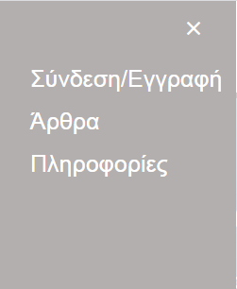

Πατώντας τη Σύνδεση/Εγγραφή μεταφέρεστε στην ίδια σελίδα με το αντίστοιχο κουμπί,με τα Άρθρα πηγαίνετε σε μια σελίδα με που περιέχει δίαφορα και χρήσιμα sites και με τις Πληροφορίες πηγαίνετε σε μια σελίδα που περιέχει κάποια πράγματα για την εφαρμογή όπως φαίνονται παρακάτω.

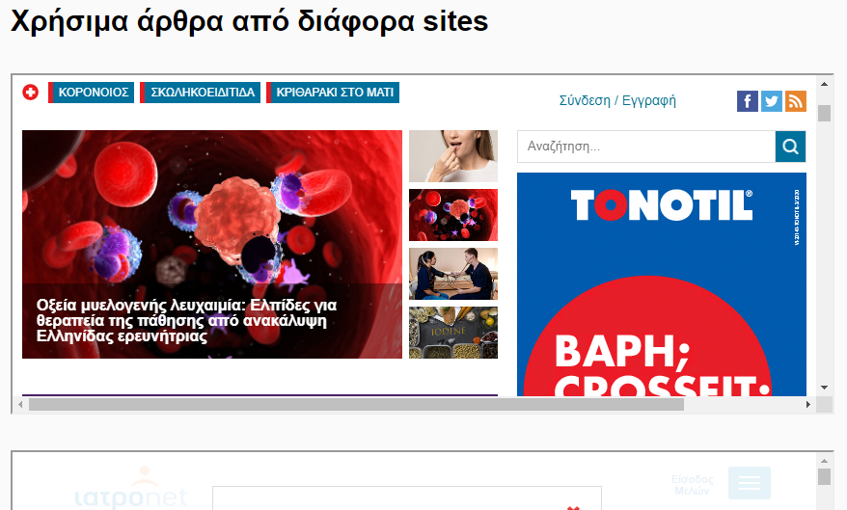

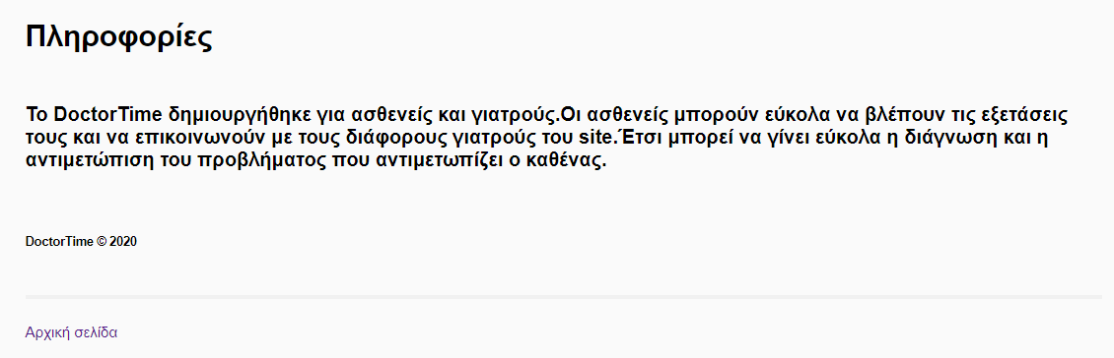
4.Λειτουργίες Ασθενή
Μόλις ο Ασθενής συνδεθεί στην εφαρμογή βλέπει την παρακάτω σελίδα.



Πατώντας το Μενού ανοίγει από αριστερά μια σελίδα που περιέχει την Αποσύνδεση,τα Άρθρα,τις Πληροφορίες και τη Διαγραφή λογαριασμού όπως φαίνεται παρακάτω.

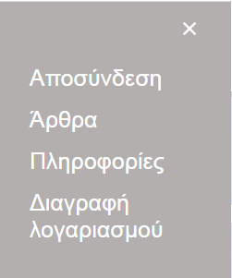
Έπειτα πατώντας το κουμπί Εξετάσεις πηγαίνετε στη σελίδα που φαίνεται παρακάτω.

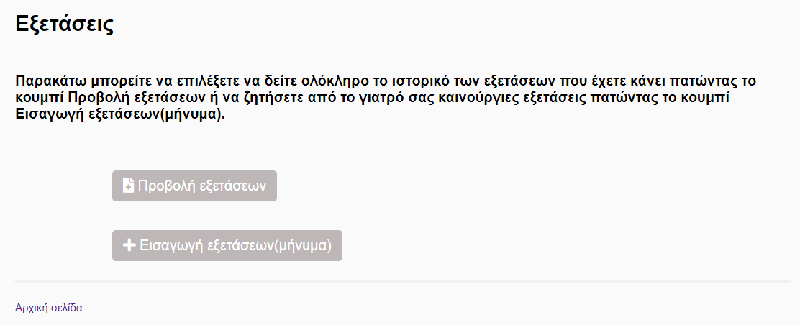

Με την Προβολή εξετάσεων μπορείτε να δείτε μια λίστα με το ιστορικό των εξετάσεων ενώ με την Εισαγωγή εξετάσεων(μήνυμα) μεταφέρεστε στη σελίδα για να στείλετε μήνυμα σε κάποιον γιατρό όπως και με το κουμπί Μηνύμα που φαίνετε παρακάτω.

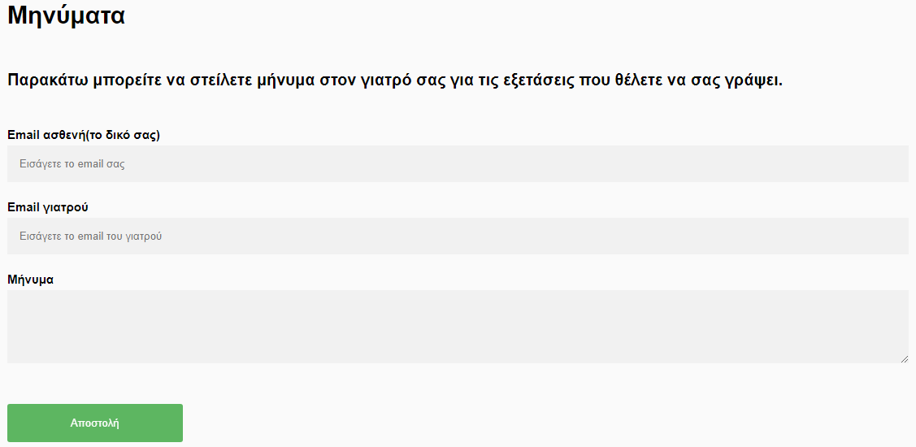
Τέλος με το κουμπί Προβολή γιατρών μπορείτε να δείτε όλους τους εγγεγραμμένους γιατρούς που υπάρχουν στην εφαρμογή.

5.Λειτουργίες Γιατρού
Μόλις ο Γιατρός συνδεθεί στην εφαρμογή βλέπει την παρακάτω σελίδα.

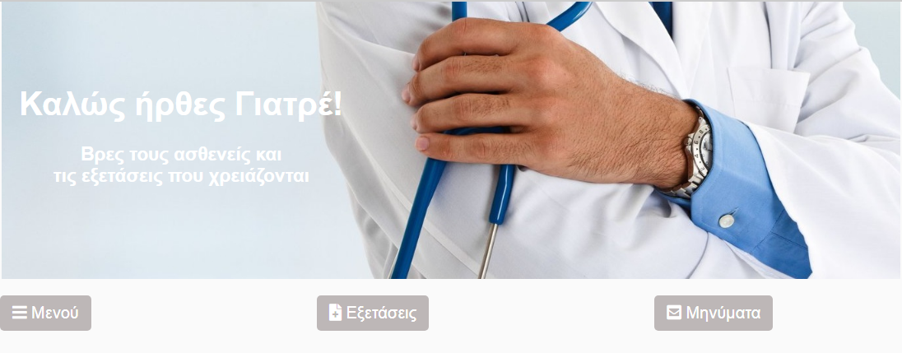

Πατώντας το Μενού ανοίγει από αριστερά μια σελίδα που περιέχει την Αποσύνδεση,τα Άρθρα,τις Πληροφορίες και τη Διαγραφή λογαριασμού όπως φαίνεται παρακάτω.

Έπειτα πατώντας το κουμπί Εξετάσεις πηγαίνετε στη σελίδα που φαίνεται παρακάτω.

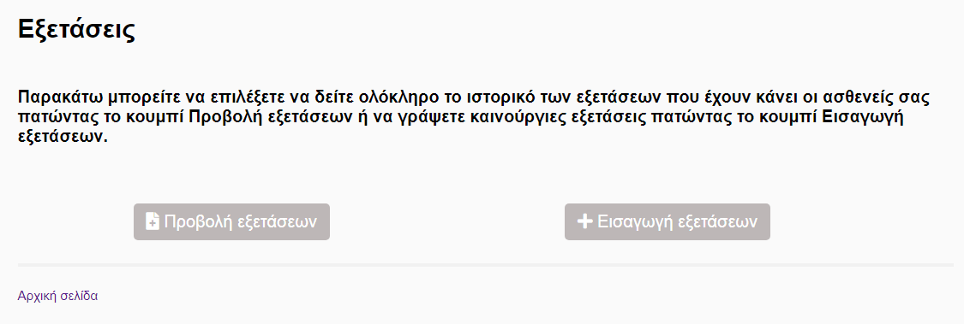

Με την Προβολή εξετάσεων μπορείτε να δείτε όλες τις εξετάσεις που έχετε γράψει στους ασθενείς ενώ με την Εισαγωγή εξετάσεων μεταφέρεστε στη σελίδα που φαίνεται παρακάτω όπου γίνεται εισαγωγή μιας εξέτασης για κάποιον ασθενή.

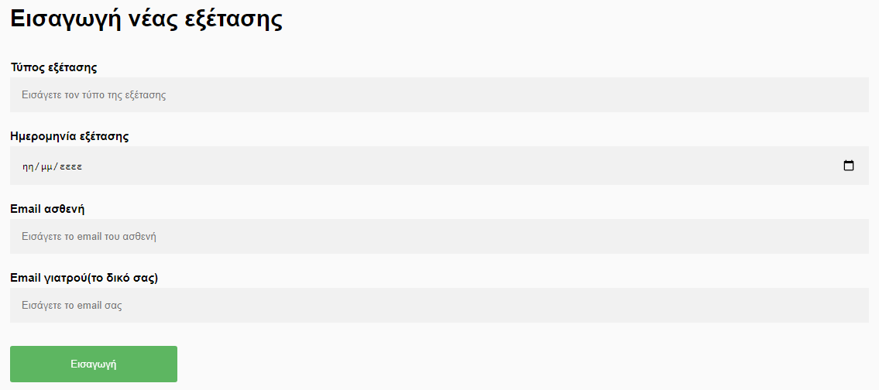

6.Διαγραφή λογαριασμού
Στη διαγραφή λογαρισμού μπορείτε να μεταφερθείτε πατώντας τη Διαγραφή λογαριασμού από το Μενού εφόσον έχετε συνδεθεί.Εκεί η σελίδα φαίνεται όπως παρακάτω όπου αν πατήσετε το κόκκινο κουμπί θα διαγραφούν οριστικά όλες οι πληροφορίες από την εφαρμογή.

